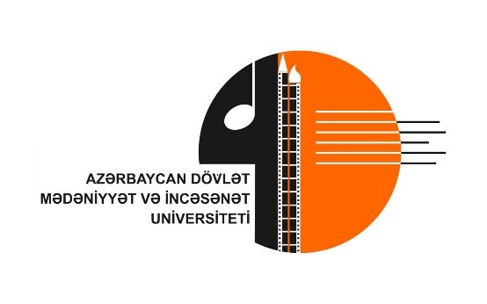
Azərbaycan Dövlət Mədəniyyət və İncəsənət Universiteti

“PİLLƏ 3” Tələbə Tamaşaları Festivalı
MÜRACİƏT FORMASI
Müraciətlər 15.04.2025 tarixinə qədər göndərilməlidir
Ali təhsil müəssisəsinin adı
Tamaşanın adı
Janr
Xronometraj
Tamaşa haqqında məlumat
(100 sözdən çox olmayaraq)
İxtisas, tədris ili
Məsul şəxs
Yaradıcı heyət: | Müəllif: | Rejissor: | İfaçılar:
Telefon/ E-mail ünvanı

festival@admiu.edu.az

Əlaqə nömrəsi: +994 50 264 41 42
Koordinator: Əli Hacılı

